**Всероссийский урок, посвященный 100-летию со дня рождения Р.Г. Гамзатова**

**Человек мира. Памяти Расула Гамзатова**

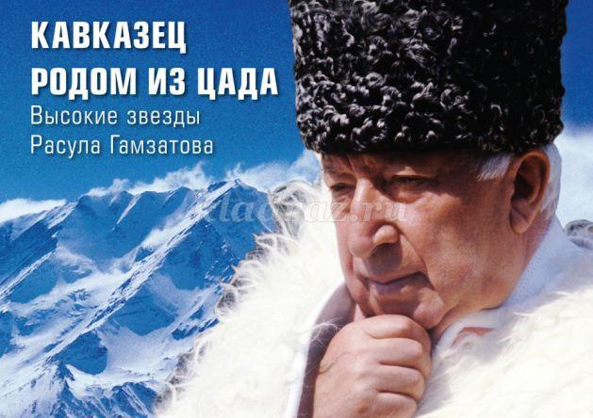 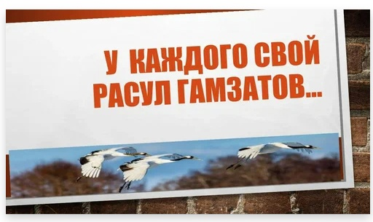

**8 сентября** 2023 года **- День СТОлетия** аварскогопоэта, прозаика, переводчика, общественного деятеля **РАСУЛА ГАМЗАТОВИЧА ГАМЗАТОВА.** Сын Цадасы. Был одним из самых народных поэтов всесоюзного, всероссийского и мирового масштаба. Стихи Гамзатова — это живые слова, которые остаются в сердцах читателей на долгие годы.

Президент Российской Федерации Владимир Путин, который лично знал Расула Гамзатова и высоко ценил его творчество, своим указом объявил  **2023 год**  в России **Годом Расула Гамзатова.** Творчество писателя известно не только в России, но и во всем мире. Его перу принадлежат десятки поэтических, прозаических и публицистических книг. Благодаря Гамзатову весь мир узнал о Дагестане как о стране высокой духовности и стране, обладающей культурной самобытностью. Его стихи о родине, о любви, о матери, о дружбе откликаются в душе каждого человека, независимо от его национальности.

**В ГКОУ «Котовская школа – интернат» 8 сентября 2023** прошёл **Всероссийский урок** для обучающихся 5-7 и 8-11 классов, посвященный **100-летию со дня рождения Р.Г. Гамзатова.** Учащиеся узнали много интересного из его жизни, о творческом пути, о произведениях, песнях исполненные известными артистами на стихи Расула Гамзатова. Его перу принадлежат десятки проникновенных стихов на аварском и русском языках, обогативших национальную и мировую культуру. Узнали о том, что песни, написанные на стихи Расула Гамзатова, мгновенно становились хитами, а песня «Журавли» стала символом памяти солдатам, погибшим в Великой Отечественной войне. Ребята читали стихи поэта и делились впечатлениями о них. Для детей также была оформлена книжная выставка***«Расул Гамзатов - лицо и голос Дагестана ».***

Личность и творчество Расула Гамзатова – это поэтическое государство с Конституцией горца, с деятельностным подходом к сохранению ценности семьи, любви, мира, Родины, памяти, детства. Поэт впитал в себя мудрость своего народа, став неотделимой частью мировой литературы и общественной жизни Дагестана.

**Цель:** сформировать представление о личности и творчестве  
дагестанского поэта Расула Гамзатова.

**Задачи** Всероссийского урока:

• познакомить с особенностями творческого метода Расула Гамзатова;  
• дать представление об основных темах и ценностях художественного наследия поэта;  
*воспитательные*:  
• воспитывать любовь к слову, поэзии;  
• культивировать осознание ценности гражданской позиции,  
деятельностного проявления любви к Родине;  
• актуализировать семейные ценности, ценность дружбы, бережного отношения к человеку;  
*развивающие*:  
• развивать языковое чутье и интерес к художественным образам;  
• совершенствовать умение проводить композиционный и стилистический анализ лирических произведений;  
• стимулировать коммуникативные умения обучающихся, умении работать в команде на общий результат.  
 Уроки построены с использованием следующих **форм:** технологии сотрудничества, кейс-технологии «Родина. Мир», «Любовь. Семья» и «Дружба», творческой мастерской, диалога с текстом.

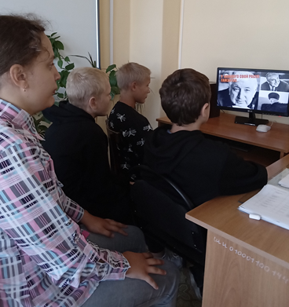

***Дагестан не обходят таланты…***

***Дивный горец в краю облаков***

***Собирает слова-бриллианты***

***В ожерелье бесценных стихов.***

***Б.А.Левин*.**

Р. Гамзатов – патриот своей страны. Велика и поучительна любовь поэта к Отечеству, глубока ответственность за будущее Дагестана и России. В самые ответственные, судьбоносные дни поэт всегда был рядом с дагестанским народом.

Об этом свидетельствуют строки поэта:

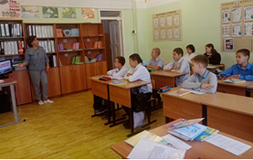***Ручьи всегда тоскуют***  ***по морям.***

***Но и моря тоскуют по ручьям.***

***В ладонях сердце можно уместить,***

***Но в сердце целый мир не поместить.***

***Другие страны очень хороши,***

***Но Дагестан дороже для души*.**

**«Поэзия без родной земли, без родной почвы-это птица без гнезда»,**- говорил Р. Гамзатов. Одно из стихотворений, посвящённой родной земле **«Мой Дагестан».**

Гамзатовский завет. Расул Гамзатов – гениальный писатель. Он умел писать о том, что волновало всех людей. Это любовь к Родине и её истории, её будущему, к женщине, к матери. «Мама – Это слово – Чудо!»

**Мать уйдёт, и не изгладить шрама,**

**Мать умрёт, и боли не унять…**

**Заклинаю: берегите маму!**

**Дети мира, берегите мать!**

Тематика его стихов очень разнообразна. Уважение и почтение к старшим, к матерям, к собственному народу и к другим народам.

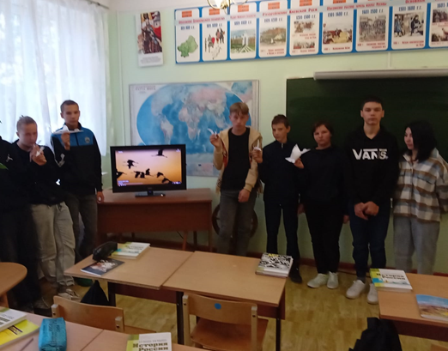

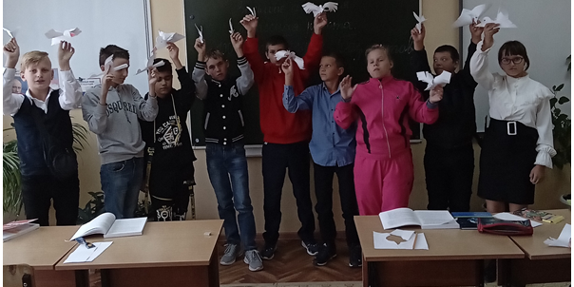

У каждого человека - свой Гамзатов, который растёт вместе с ним. Его поэзия никогда не будет старой, она останется всегда молодой и современной.

Если судить о жизни по оставленному следу, то Расул Гамзатов достойно прожил свою жизнь. Он оставил неизгладимое впечатление в наших сердцах. Как и к Пушкину, к нему «не зарастёт народная тропа». О нем помнили, помнят и должны помнить. Р. Гамзатов - лицо и голос Дагестана! Он всегда с нами.